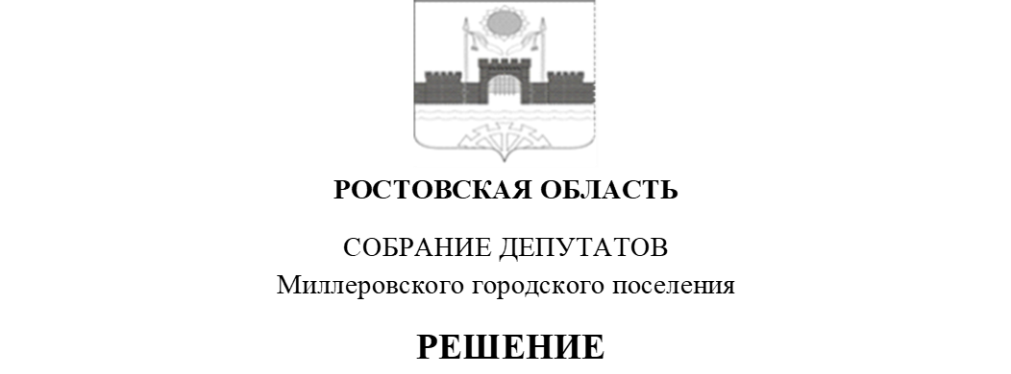

О принятии Устава муниципального образования
«Миллеровское городское поселение»

Принято
Собранием депутатов 22 августа 2024 года

В целях приведения Устава муниципального образования «Миллеровское городское поселение» в соответствие с федеральным и областным законодательством, в соответствии со статьей 44 Федерального закона от 06.10.2003 № 131-ФЗ «Об общих принципах организации местн6ого самоуправления в Российской Федерации», статьей 24 Устава муниципального образования «Миллеровское городское поселение» Собрание депутатов Миллеровского городского поселения

РЕШИЛО:

- Принять Устав муниципального образования «Миллеровское городское поселение».
2. Со дня вступления в силу Устава муниципального образования «Миллеровское городское поселение», принятого настоящим решением, признать утратившим силу:
- Устав муниципального образования «Миллеровское городское поселение», принятый решением Собрания депутатов Миллеровского городского поселения от 29.04.2019 №136
3. Настоящее решение вступает в силу со дня его официального опубликования, произведенного после государственной регистрации Устава муниципального образования «Миллеровское городское поселение».

Заместитель председателя Собрания депутатов
Миллеровского городского поселения С.Б. Галушкина

г. Миллерово
22 августа 2024 года
№195

